متوسطة عمر شخار السنة الدراسية:2023/2024
المستوى: الثانية متوسط المدة: 1 سا ونصف
اختبار الثلاثي الأول في مادة العلوم الفيزيائية والتكنولوجيا

التمرين الأولى( 06 نقاط)
لاحظ أخاك على علب الدواء مجموعة من الصيغ الكيميائية مصحوبة بأرقام مختلفة لكن صعُبت عليه معرفتها وتفسير إختلاف مكوناتها وأرقامها، فطلب منك المساعدة:
- ميز في جدول الذرات من الجزيئات في ما يلي:
S - O₂ - H₂O - Ca - Al - N₂

الذرات | الجزيئات

2- أكتب الصيغة الكيميائية لــ:
- فيتماين C (يتكون جزيئه من : 6 ذرات كربون، 8 ذرات هيدروجين، 6 ذرات أكسجين).
- حمض الخل ( يتكون جزيئه من : 2 ذرات كربون، 4 ذرات هيدروجين، 2 ذرات أكسجين ).
3 - الصيغة الكيميائية لحمض الفوليك (C₁₉H₁₉N₇O₆)
-ما هي الذرات المكونة لحمض الفوليك ؟ وما هو عدد كل منها ؟.

التمرين الثاني( 06 نقاط)
لاحظ الرسم المرفق والذي يمثل تحول شمعة
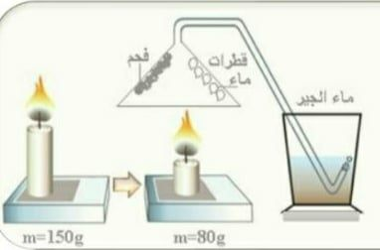
- سجل جميع ملاحظاتك في هذه التجربة.
- أذكر التحولات التي تطرأ على الشمعة مبرزا
- مميزاتها.
- فسر تناقص الشمعة أثناء احتراقها.

- اقترح طريقة ما للاثبات نظرية لافوازيه
والتي تنص على:
«كتلة المواد قبل التحول= كتلة المواد بعدالتحول»

اقلب الصفحة الصفحة 1/2

الوضعية الإدماجية: 08 نقاط
ذهب محمد وعائلته في رحلة وفي طريقهم واجهتهم مشكلة في أحد إطارات السيارة مما اضطر والد محمد للتوقف وإحضار حقيبة مفاتيح البراغي الحديدية، فشد إنتباهه تشكل طبقة بنية محمرة على أحد المفاتيح فأراد الأب اختبار معلومات إبنه فسأله عن هذه المادة وكيف تتشكل فأجابه محمد قائلا "إنه الصدأ يا أبي : وهو مادة تتشكل نتيجة تعرض الحديد للهواء" فأستغرب الوالد من ذلك.
أراد محمد تفسير ما حدث لأبيه فقام بتعريض 16g من الحديد (Fe) لغاز ثنائي الأكسجين فتحصل على20g من أكسيد الحديد الثلاثي.
ساعد محمد في الإجابة على الأسئلة التالية:
- ما نوع التحول الحادث ؟ علل إجابتك .
- اكتب الصيغة الكيميائية لمادة أكسيد الحديد الثلاثي (الصدأ) الناتجة.
- عبر في جدول عن التحول الحادث بالنموذج الجزيئي وبالصيغة الكيميائية مع ذكر الحالة الفيزيائية لكل مادة.
بعد التحول | قبل التحول | التحول
............... | ................... + .................. | حرفيا
……..…….. → ................... + ................. |  | النموذج الجزيئي
……_{(..)} → _{(..)} ........ + _{(..)}........ |  | الصيغة الكيميائية
- أحسب كتلة الأكسجين اللازمة للحصول على الصدأ ؟ ماذا تستنتج
السندات
مادة أكسيد الحديد الثلاثي (الصدأ) تتكون جزيئاتها من 02 ذرات حديد و03 ذرات أكسجين

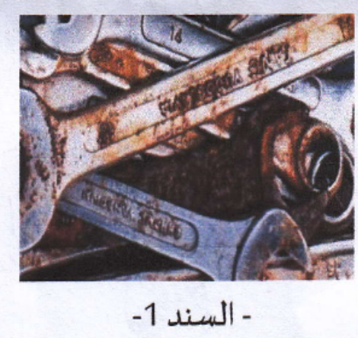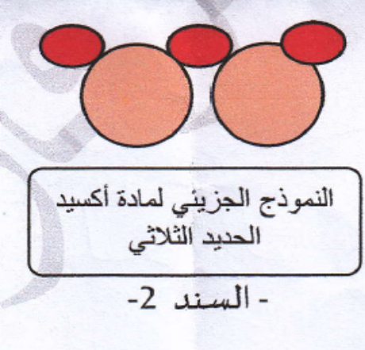
-السند 3-

بالتوفيق للجميع

الصفحة 2/2

